Návrh na ďalšie využitie infokioskov v meste Nové Zámky
Predkladateľ: Bertalan Bóna, poslanec MsZ v Nových Zámkoch za Most-Híd
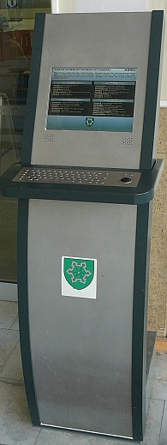
Nové Zámky sa ako jedno z mála miest môžu popýšiť samoobslužnými informačnými kioskami umiestnenými v rôznych častiach mesta. V čase obstarania začiatkom roku 2006 boli financované z predvstupových fondov EÚ s celkovými nákladmi 5.8 mil. Sk a až dodnes sa nikto príliš nezaujímal komu a v akej miere slúžia. Pritom týchto 8 samoobslužných počítačov disponuje plnohodnotným internetovým pripojením a za symbolické náklady môže priniesť obyvateľom mesta výrazne väčší úžitok, než ako je tomu v súčasnosti.
Za tým účelom navrhujem:
1. Centralizovať ich správu a začať sledovať ich využitosť. Na stránkach mesta zobrazovať štatistiky využitosti každého infokiosku (napríklad formou 48-hodinového grafu). Tento jednoduchý krok zabezpečí, že verejnosť bude môcť priebežne kontrolovať využitosť týchto zariadení, a upozorniť na prípadné výpadky (v súčasnosti často prejdú týždne, kým kompetentní zasiahnu). Bude tiež hneď vidno, či sú optimálne umiestnené. Pre najmenej využitý infokiosk možno hľadať lepšie miesto.
2. Odstrániť blokovanie internetového obsahu obsahu a uvoľniť na infokioskoch plnohodnotný internet. Filtrovanie nevhodného obsahu je dostatočné nastaviť na úrovni webového prehliadača. Dnes, možno browsovať len asi po 30 internetových adresách, čím sa úžitková hodnota terminálov z hľadiska občana úplne minimalizuje.
3. Do jednotlivých infokioskov nainštalovať wifi-routre, čím mesto za symbolické náklady cca 300 Eur získa 8 wifi-spotov. Bezplatný internet sa tak objaví napr. na železničnej stanici, autobusovej stanici, atď.

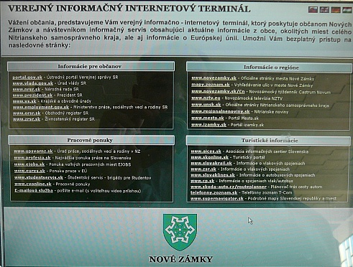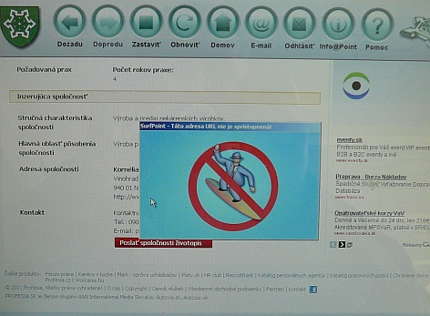
V súčasnosti má záujemca k dispozícii asi 30 internetových adries. Celý zvyšok internetu (často aj linky z povolených stránok) je zablokovaný.

